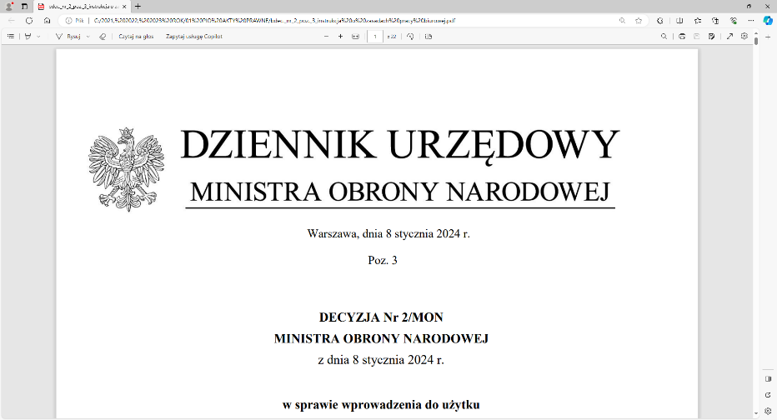

**4 Regionalna Baza Logistyczna**

*im. gen. broni Tadeusza Jordan-Rozwadowskiego*

**wz Komendant**

**płk Jacek Szmalenberg**

T: 2612 (B5)

Wrocław, dnia 05 maja 2025 r.

**https: //platformazakupowa.pl/pn/4rblog**

**Dotyczy**: zmiana treści SWZ w postępowaniu o udzielenie zamówienia publicznego, którego przedmiotem jest: **DOSTAWA SPRZĘTU SŁUŻBY ZYWNOŚCIOWEJ**

**nr sprawy: MAT/73/AW/2025**

Działając na podstawie art.137 ust. 1 ustawy Pzp Zamawiający zmienia treść SWZ oraz udostępnia dokonaną zmianę na stronie internetowej prowadzonego postępowania zgodnie z art. 137 ust 2 Ustawy Pzp

W związku z wystąpieniem omyłki pisarskiej, zamawiający dokonuje zmiany treści SWZ jak poniżej:

1. W rozdziale **9 SWZ** zmienia się pkt **9.1 SWZ**, który otrzymuje brzmienie:

„Wykonawcy będą związani złożoną ofertą począwszy od dnia upływu terminu składania ofert do dn. **08.08.2025 r**. (nie dłużej niż **90** dni od dnia upływu terminu składania ofert)”.

**Treść zmian stanowi integralną część SWZ i należy ją uwzględnić podczas przygotowywania ofert.**

**wz Komendant**

**4 Regionalnej Bazy Logistycznej**

/-/płk Jacek SZMALENBERG

Anna WALENTA

tel: 261 651 083

e-mail: [4rblog.przetargi@ron.mil.pl](mailto:4rblog.przetargi@ron.mil.pl)

4 Regionalna Baza Logistyczna ul. Pretficza 24-28

tel: 261 651 080 50- 984 Wrocław

e-mail: [4rblog.przetargi@ron.mil.pl](mailto:4rblog.przetargi@ron.mil.pl)